LAMPIRAN

Lampiran 1. Kisi-Kisi Instrumen Penelitian Tentang Implementasi Program Pembinaan Pada Panti Asuhan Al-Jihad Belopa Kabupaten Luwu
Kisi-Kisi Instrumen Penelitian
No. | Fokus Penelitian | Deskripsi | Teknik Pengumpulan Data | Sumber Data
1. | Implementasi program pembinaan pada panti asuhan AL-Jihad Belopa Kabupaten Luwu | - Pembinaan fisik  - Pemenuhan kebutuhan gizi  - Pengajaran hidup bersih  - Olahraga  - Pembinaan mental psikologis  - Partisipasi anak  - Perlindungan dari bentuk eksploitasi anak  - Perlindungan dari tindak kekerasan  - Pemberian kebebesan pada anak  - Pembinaan religius  - Pengajian dan do’a bersama  - Kultum (kuliah tujuh menit)  - Shalat berjamaah | Wawancara, Observasi  Dokumentasi  Wawancara,  Observasi  Dokumentasi  Wawancara,  Observasi  Dokumentasi | Kepala panti,  pengasuh  Kepala panti,  pengasuh  Kepala panti,  pengasuh

Lampiran 2.Pedoman Wawancara Tentang Implementasi Program Pembinaan Pada Panti Asuhan Al-Jihad Belopa Kabupaten Luwu
Pedoman Wawancara
- Identitas Responden
Nama :
Jabatan fungsional :
Lokasi wawancara :
Hari / tanggal / pukul :

- Daftar Pertanyaan
- Apa tujuan dilaksanakannya pembinaan fisik?
- Pembinaan fisik dalam bentuk apa saja yang diberikan kepada anak asuh?
- Bagaimana cara pihak panti asuhan dalam memenuhi kebutuhan gizi anak?
- Kegiatan olahraga apa saja yang diberikan pada anak?
- Berapa kali kegiatan olahraga diberikan pada anak?
- Apa tujuan dilaksanakannya pembinaan mental psikologis pada anak?
- Dalam bentuk kegiatan apa pembinaan mental psikologis diberikan pada anak?
- Bagaimana cara memperhatikan partisipasi anak dalam kegiatan pengasuhan anak?
- Salah satu bentuk dari pembinaan psikologis, yakni penghargaan terhadap privasi dan martabat anak. Bagaimana pengasuh / pihak panti melakukannya?
- Bagaimana tanggapan pihak panti, jika anak melakukan kesalahan?
- Apa maksud dari pemberian kebebasan terhadap anak, dalam pemenuhan pembinaan psikologis?
- Apa tujuan dilaksanakannya pembinaan religius pada anak asuh?
- Bentuk pembinaan religius itu seperti apa?
- Apakah kegiatan keagamaan sering dilakukan di dalam area panti asuhan?
- Berapa kali pengajian dan do’a bersama dilakukan di panti?
- Apa maksud dilakukannya kultum setiap habis shalat subuh?
- Bagaimana cara menumbuhkan kebiasaan beribadah kepada anak?
- Siapa yang mendampingi anak dalam beribadah?
- Apabila kegiatan keagamaan diberikan, apakah diberikan secara teratur dan terjadwal secara jelas?

Lampiran 3. Pedoman Observasi Tentang Implementasi Program Pembinaan Pada Panti Asuhan Al-Jihad Belopa Kabupaten Luwu

No. | Obyek Observasi | Hasil Observasi
 |  | Baik | Cukup | Kurang
1. | Pelaksanaan pembinaan fisik  - Pengajaran hidup bersih  - Pemenuhan kebutuhan gizi  - Olahraga
2. | Pelaksanaan pembinaan mental psikologis  - Partisipasi anak  - Penghargaan terhadap anak  - Perlindungan dari bentuk eksploitasi anak  - Perlindungan dari tindak kekerasan  - Pemberian kebebasan pada anak
3. | Pelaksanaan pembinaan mental religius  - Pengajian dan do’a bersama  - Kultum (kuliah tujuh menit)  - Shalat berjamaah

Keterangan :
B = Baik
C = Cukup
K = Kurang

Lampiran 4. Pedoman Dokumentasi Tentang Implementasi Program Pembinaan Pada Panti Asuhan Al-Jihad Belopa Kabupaten Luwu

- Menelaah dokumen yang berisi uraian jadwal kegiatan sehari-hari
- Menelaah dokumen yang berisi uraian tata tertib panti asuhan
- Menelaah dokumen yang berisi uraian data pribadi anak
- Menelaah dokumen yan berisi uraian jumlah personil panti
- Menelaah dokumen yang berisi uraian kualifikasi pendidikan personil panti
- Menelaah dokumen yan berisi uraian jumlah anak titipan / binaan panti

Lampiran 5. Hasil Wawancara Tentang Implementasi Program Pembinaan Pada Panti Asuhan Al-Jihad Belopa Kabupaten Luwu
Transkrip Wawancara
- Identitas Responden
Nama : SY
Jabatan fungsional : Ketua Panti
Lokasi wawancara : Panti asuhan Al-Jihad
Hari / tanggal / pukul :Rabu, 6 Februari 2013

- Daftar Pertanyaan Dan Jawaban
- Apa tujuan dilaksanakannya pembinaan fisik?
Jawab :Tujuan pembinaan fisik adalah untuk meningkatkan kemampuan kesehatan fisik atau jasmani agar anak terhindar dari berbagai penyakit.

- Pembinaan fisik dalam bentuk apa saja yang diberikan kepada anak asuh?
Jawab :a. Pendidikan untuk hidup bersih
b. pemenuhan kebutuhan akan gizi
c. kegiatan olahraga

- Bagaimana cara pihak panti asuhan dalam memenuhi kebutuhan gizi anak?
Jawab :dengan memperhatikan jenis makanan yang diberikan kepada anak, serta proses pemberiannya.

- Kegiatan olahraga apa saja yang diberikan pada anak?
Jawab :senam, olahraga sepak bola, takraw, bulu tangkis dan tenis meja.

- Berapa kali kegiatan olahraga diberikan pada anak?
Jawab :sebanyak 1 kali semingggu, dan senam sebanyak 2 kali seminggu.

- Apa tujuan dilaksanakannya pembinaan mental psikologis pada anak?
Jawab :Pembinaan mental psikologis dapat membantu dalam meningkatkan rasa percaya diri pada anak, agar mereka tidak merasa dikucilkan.

- Dalam bentuk kegiatan apa pembinaan mental psikologis diberikan pada anak?
Jawab :Kegiatan pembinaan mental psikologis diberikan dalam bentuk perhatian, pengharaan, perlindungan dan kebebasan terhadap anak.

- Bagaimana cara memperhatikan partisipasi anak dalam kegiatan pengasuhan anak?
Jawab :mengikutsertakan anak-anak asuh dibeberapa kegiatan yang dilaksanakan di Panti

- Salah satu bentuk dari pembinaan psikologis, yakni penghargaan terhadap privasi dan martabat anak. Bagaimana pengasuh / pihak panti melakukannya?
Jawab :anak yang masa asuhnya sudah berakhir / selesai diberikan sertifikat Panti agar anak selalu ingat bahwa dirinya sudah di asuh dalam Panti Asuhan.

- Bagaimana tanggapan pihak panti, jika anak melakukan kesalahan?
Jawab :perlakuan tersebut dapat dikatakan sebagai bentuk dari pembinaan psikologis, yakni melindungi anak dari tindak kekerasan. Artinya dalam menghadapi kesalahan dan pelanggaran yang dilakukan oleh anak asuh tidak selamanya pihak Panti menggunakan sistem hukuman, namun dalam hal ini pihak Panti lebih menerapkan tekhnik nasehat dan peringatan bagi yang melanggar

- Apa maksud dari pemberian kebebasan terhadap anak, dalam pemenuhan pembinaan psikologis?
Jawab :Pihak Panti memberikan kebebasan kepada anak asuh untuk berteman kepada siapa saja di Luar panti.

- Apa tujuan dilaksanakannya pembinaan religius pada anak asuh?
Jawab :melalui pembinaan keagamaan diharapkan dapat menghasilkan orang yang dengan sendirinya akan menjadikan agama sebagai pedoman, pengendali tingkah laku, dan gerak-gerik dalam kehidupan sehari-hari.

- Bentuk pembinaan religius itu seperti apa?
Jawab :pengajian, do’a bersama, hafalan surat-surat, shalat berjamaah, kultum, dan shalat sunnat.

- Apakah kegiatan keagamaan sering dilakukan di dalam area panti asuhan?
Jawab :iya, dilakukan setiap hari.

- Berapa kali pengajian dan do’a bersama dilakukan di panti?
Jawab :sekali seminggu, yakni setiap hari jumat habis shalat Maghrib.

- Apa maksud dilakukannya kultum setiap habis shalat subuh?
Jawab :kegiatan kultum (kuliah tujuh menit) habis subuh ini merupakan proses pembelajaran bagi penghuni panti asuhan, khususnya dalam bidang agama.

- Bagaimana cara menumbuhkan kebiasaan beribadah kepada anak?
Jawab :cara menumbuhkan kebiasaan beribadah pada anak panti dilakukan melalui proses pembiasaaan dengan dua hal yaitu mengaitkan antara materi nilai-nilai agama islam agar biasa menjadi kebiasaaan dalam diri anak asuh hubungannnya dengan diri sendiri dan kebiasaaan dalam diri anak hubungannya dengan lingkungan di Panti asuhan.

- Siapa yang mendampingi anak dalam beribadah?
Jawab :yang mendampingi anak dalam beribadah adalah Udstadh atau saya sendiri (ketua panti).

- Apabila kegiatan keagamaan diberikan, apakah diberikan secara teratur dan terjadwal secara jelas?
Jawab :jelas, apalagi kegiatan keagamaan jua telah diatur dalam jadwal harian anak panti.

Lampiran 6. Hasil Wawancara Tentang Implementasi Program Pembinaan Pada Panti Asuhan Al-Jihad Belopa Kabupaten Luwu
Transkrip Wawancara
- Identitas Responden
Nama : YZ
Jabatan fungsional : Pengasuh II
Lokasi wawancara : Panti asuhan Al-Jihad
Hari / tanggal / pukul :Kamis, 7 Februari 2013

- Daftar Pertanyaan Dan Jawaban
- Apa tujuan dilaksanakannya pembinaan fisik?
Jawab :tujuan dilaksanakannya pembinaan fisik adalah melindungi anak dari penyakit.

- Pembinaan fisik dalam bentuk apa saja yang diberikan kepada anak asuh?
Jawab :pelaksanaan pembinaan fisik yang ada di Panti asuhan Al-Jihad Belopa tidak hanya berupa pemberian kegiatan olahraga saja, melainkan pihak panti juga memberikan pengajaran untuk hidup bersih kepada anak, dan memperhatikan pemenuhan kebutuhan gizi pada anak

- Bagaimana cara pihak panti asuhan dalam memenuhi kebutuhan gizi anak?
Jawab :pemenuhan kebutuhan gizi anak yang ada di Panti ini meliputi: (a) jenis makanan dan minuman yang disajikan bervariasi; (b) pemberian makan dan minuman diberikan sebanyak 3 (tiga) kali sehari; (c) jumlah / porsi makanan dan minuman yang diberikan kepada anak akan disesuaikan dengan umur dan berat badan setiap anak.

- Kegiatan olahraga apa saja yang diberikan pada anak?
Jawab :jenis olahraga yang diberikan pada setiap anak berbeda-beda jenisnya, yakni tenis meja, bulutangkis, sepak bola, senam dan takraw.
- Berapa kali kegiatan olahraga diberikan pada anak?
Jawab :kegiatan olahraga seperti tenis meja, bulu tangkis, takraw dan sepak bola diberikan sekali dalam seminggu. Yakni setiap hari sabtu sore.

- Apa tujuan dilaksanakannya pembinaan mental psikologis pada anak?
Jawab :tujuan pembinaan mental psikologis adalah untuk meningkatkan rasa percaya diri dan membangun konsep diri yang baik pada anak.

- Dalam bentuk kegiatan apa pembinaan mental psikologis diberikan pada anak?
Jawab :bentuk pembinaan mental psikologis yang diberikan, seperti a) Memperhatikan partisipasi anak dalam kegiatan pengasuhan, b) Penghargaan terhadap privasi dan martabat anak, c) Anak terlindungi dari segala bentuk eksploitasi, d) Melindungi dari tindak kekerasan, e) Memberikan kebebasan pada anak.

- Bagaimana cara memperhatikan partisipasi anak dalam kegiatan pengasuhan anak?
Jawab :pengurus akan mendengar dan menampung ide-ide yang bagus dari anak asuh tentang sesuatu.

- Salah satu bentuk dari pembinaan psikologis, yakni penghargaan terhadap privasi dan martabat anak. Bagaimana pengasuh / pihak panti melakukannya?
Jawab :Pengurus menaruh perhatian besar terhadap anak-anak asuh terlebih bagi anak yang berprestasi dan menempatkan anak asuh sebagai makhluk Allah SWT yang mempunyai hak-hak anak yang harus dipenuhi.

- Bagaimana tanggapan pihak panti, jika anak melakukan kesalahan?
Jawab :pihak Panti menerapkan pola kasih sayang diantara sesama, jadi penanganan kasus / masalah anak diselesaikan dengan senyum, tanpa kekerasan (Pemukulan, Penjeweran dll.).

- Apa maksud dari pemberian kebebasan terhadap anak, dalam pemenuhan pembinaan psikologis?
Jawab :Panti asuhan memberi kesempatan kepada anak untuk mengelola uang saku dan buku tabungan dengan mempertimbangkan kematangan usia anak dan penggunaan uang secara bijaksana.
- Apa tujuan dilaksanakannya pembinaan religius pada anak asuh?
Jawab :tujuannya adalah mengajarkan anak tentang pendidikan agama sejak dini.

- Bentuk pembinaan religius itu seperti apa?
Jawab :bentuk pembinaan religius adalah kegiatan keagamaan yang dilakukan setiap hari seperti yang telah di atur dalam jadwal harian panti.

- Apakah kegiatan keagamaan sering dilakukan di dalam area panti asuhan?
Jawab :iya, setiap hari.

- Berapa kali pengajian dan do’a bersama dilakukan di panti?
Jawab :pengajian dan do’a bersama dilakukan setiap hari jumat.

- Apa maksud dilakukannya kultum setiap habis shalat subuh?
Jawab :Salah satu tujuan dari diadakannya kultum yakni untuk meningkatkan keberanian dan rasa percaya diri anak untuk berbicara di Depan orang lain

- Bagaimana cara menumbuhkan kebiasaan beribadah kepada anak?
Jawab :Cara menumbuhkan kebiasaan beribadah kepada anak yaitu melalui tata tertib panti yang telah disusun sedemikian rupa.

- Siapa yang mendampingi anak dalam beribadah?
Jawab :yang mendampingi anak dalam beribadah yaitu pengasuh / ketua panti (udstadh) / anak-anak yang piket harian.

- Apabila kegiatan keagamaan diberikan, apakah diberikan secara teratur dan terjadwal secara jelas?
Jawab :diberikan secara teratur dan terjadwal secara jelas setiap hari.

Lampiran 7. Hasil Wawancara Tentang Implementasi Program Pembinaan Pada Panti Asuhan Al-Jihad Belopa Kabupaten Luwu
Transkrip Wawancara
- Identitas Responden
Nama : DH
Jabatan fungsional : Pengasuh I
Lokasi wawancara : Panti asuhan Al-Jihad
Hari / tanggal / pukul : Jum’at, 8 Februari 2013

- Daftar Pertanyaan Dan Jawaban
- Apa tujuan dilaksanakannya pembinaan fisik?
Jawab :meningkatkan kemampuan kesehatan fisik atau jasmani agar anak terhindar dari berbagai penyakit.

- Pembinaan fisik dalam bentuk apa saja yang diberikan kepada anak asuh?
Jawab :a. Pendidikan untuk hidup bersih
b. pemenuhan kebutuhan gizi
c. senam (gerak badan)
d. olahraga sepak bola
e. olahraga bulu tangkis
f. olahraga tenis meja
g. olahraga takraw

- Bagaimana cara pihak panti asuhan dalam memenuhi kebutuhan gizi anak?
Jawab :dengan cara memperhatikan asupan makan anak, yang harus diketahui bahwa makanan bergizi tidak harus mahal. Nasi ditambah dengan sayuran yang masih segar (bukan sayuran kemarin atau sayuran yang sudah dipanasi) sudah cukup dianggap sebagai makanan bergizi.

- Kegiatan olahraga apa saja yang diberikan pada anak?
Jawab : kegiatan olahraga sepak bola, olahraga bulu tangkis, olahraga tenis meja,dan olahraga takraw

- Berapa kali kegiatan olahraga diberikan pada anak?
Jawab :sekali dalam seminggu

- Apa tujuan dilaksanakannya pembinaan mental psikologis pada anak?
Jawab :Pembinaan mental psikologisitu kan menyangkut keadaan jiwa anak itu sendiri. Tujuannya agar anak dapat lebih percaya diri, dan merasa dirinya masih bisa mendapatkan rasa aman meskipun tidak tinggal dengan orang tua mereka sendiri

- Dalam bentuk kegiatan apa pembinaan mental psikologis diberikan pada anak?
Jawab :Seperti yang saya katakan tadi, karena pembinaan psikologis menyangkut keadaan jiwa anak. Maka kami selaku pengurus berusaha melakukan pembinaan itu melalui pendekatan-pendekatan individual bagi masing-masing anak asuh.

- Bagaimana cara memperhatikan partisipasi anak dalam kegiatan pengasuhan anak?
Jawab :maksudnya anak akan diberikan kesempatan untuk turut serta dalam kegiatan panti.

- Salah satu bentuk dari pembinaan psikologis, yakni penghargaan terhadap privasi dan martabat anak. Bagaimana pengasuh / pihak panti melakukannya?
Jawab :misalnya bagi anak asuh yang berprestasi, pengasuh akan memberikan pujian dan penghargaan bahkan hadiah bagi anak-anak panti yang berprestasi dan tidak pernah melanggar aturan dan tata tertib yang ada dalam Panti. Dan bagi anak yang prestasinya kurang dilakukan pendekatan secara khusus untuk diberikan motivasi dan dorongan agar dirinya tidak merasa di rendahkan.

- Bagaimana tanggapan pihak panti, jika anak melakukan kesalahan?
Jawab :Karena anak yang ada di panti ini merupakan anak yang masih bisa dikatakan anak-anak yang masih butuh perlindungan, maka hukuman yang diberikan tidak berupa hukuman fisik, melainkan hanya berupa teguran dan membersihkan.
- Apa maksud dari pemberian kebebasan terhadap anak, dalam pemenuhan pembinaan psikologis?
Jawab :Dalam hal ini Panti / Lembaga asuhan memberi kesempatan kepada anak untuk mengelola uang saku dan buku tabungan dengan mempertimbangkan kematangan usia anak dan penggunaan uang secara bijaksana, serta mengajarkan kepada anak asuh untuk berteman kepada teman sebaya mereka yang ada di sekitar lingkungan panti.
- Apa tujuan dilaksanakannya pembinaan religius pada anak asuh?
Jawab :maksud dari dilaksanakannya pembinaan religius adalah untuk menumbuhkan kesadaran anak terhadap nilai-nilai agama, agar segala prilakunya berjalan di atas norma-norma agama.
- Bentuk pembinaan religius itu seperti apa?
Jawab :Secara umum kegiatannya berupa Sholat berjamaah, menghafal do’a-do’a, dan pengajian setiap habis magrib

- Apakah kegiatan keagamaan sering dilakukan di dalam area panti asuhan?
Jawab :kegiatan keagamaan setiap hari dilakukan.

- Berapa kali pengajian dan do’a bersama dilakukan di panti?
Jawab :sekali dalam seminggu, yang pelaksanaannya setiap hari jum’at

- Apa maksud dilakukannya kultum setiap habis shalat subuh?
Jawab :kegiatan kultum (kuliah tujuh menit) habis subuh ini selain sebagai proses pembelajaran bagi penghuni panti asuhan, juga untuk melatih anak berbicara di depan orang lain.
- Bagaimana cara menumbuhkan kebiasaan beribadah kepada anak?
Jawab :Pengasuh akan melakukannya lewat tata tertib yang ada di panti asuhan yang banyak mengatur tentang kerajinan, kerapian dan perilaku-perilaku yang baik, anjuran sholat Dhuha, shalat Tahajjud dan shalat berjama’ah serta lewat kegiatan-kegiatan seperti minggu bersih / kerja bakti.
- Siapa yang mendampingi anak dalam beribadah?
Jawab :yaitu pengasuh / ketua panti (udstadh) / anak-anak yang piket harian.
- Apabila kegiatan keagamaan diberikan, apakah diberikan secara teratur dan terjadwal secara jelas?
Jawab :diberikan secara teratur.
Lampiran 8. Hasil Observasi Tentang Implementasi Program Pembinaan Pada Panti Asuhan Al-Jihad Belopa Kabupaten Luwu
Hasil Observasi
No. | Obyek Observasi | Hasil Observasi
 |  | Baik | Cukup | Kurang
1. | Pelaksanaan pembinaan fisik  - Pengajaran hidup bersih  - Pemenuhan kebutuhan gizi  - Olahraga |  | -  -  - | -  -  -
2. | Pelaksanaan pembinaan mental psikologis  - Partisipasi anak  - Penghargaan terhadap anak  - Perlindungan dari bentuk eksploitasi anak  - Perlindungan dari tindak kekerasan  - Pemberian kebebasan pada anak |  | -  -  -  -  - | -  -  -  -  -
3. | Pelaksanaan pembinaan mental religius  - Pengajian dan do’a bersama  - Kultum (kuliah tujuh menit)  - Shalat berjamaah |  | -  -  - | -  -  -

Keterangan :
B = Baik
C = Cukup
K = Kurang
Pelaksanaan pembinaan fisik
- Pengajaran hidup bersih
B = jika peralatan dan fasilitas yang dipergunakan oleh anak di Panti asuhan dalam keadaan bersih dan melaksanakan kegiatan minggu bersih yang didampingi oleh pengasuh.
C = jika peralatan dan fasilitas yang dipergunakan oleh anak di Panti asuhan dalam keadaan bersih dan melaksanakan kegiatan minggu bersih tanpa ada pendampingan dari pengasuh.
K = jika pengajaran hidup bersih tidak dilakukan di Panti asuhan.
- Pemenuhan kebutuhan gizi
B = jika anak mengkonsumsi makanan yang terjaga kualitas gizidan nutrisinya sesuai kebutuhan usia dan tumbuh kembangmereka dalam jumlah dan frekuensi yang memadai makanan utama minimal 3 kali dalam sehari. Serta anak mengambil sendiri makanannya (tidak dijatah) oleh pengasuh.
C = jika anak mengkonsumsi makanan yang terjaga kualitas gizidan nutrisinya sesuai kebutuhan usia dan tumbuh kembangmereka dalam jumlah dan frekuensi yang memadai makanan utama minimal 3 kali dalam sehari.
K = jika anak mengkonsumsi makanan yang tidak terjaga kualitas gizi dan nutrisinya.
- Olahraga
B = Jika kegiatan olahraga dilakukan setiap sekali dalam seminggu dan mendapat pelatihan dan bimbingan dari pengasuh yang ahli dalam bidang olahraga.
C = Jika kegiatan olahraga dilakukan setiap sekali dalam seminggu.
K = Jika kegiatan olahraga tidak dilakukan.

Pelaksanaa pembinaan mental psikologis
- Partisipasi anak
B = jika anak diberi kesempatan dalam menyampaikan pendapat dan ikut serta dalam membahas berbagaihal penting yang menyangkut kepentingan mereka, antara lain dalampenyusunan dan pelaksanaan aturan untuk penegakan disiplin,memberikan masukan bagi pelayanan di Panti asuhan.
C = jika anak diberi kesempatan dalam menyampaikan pendapat.
K = jika anak tidak diberi kesempatan dalam menyampaikan pendapat dan ikut serta dalam kegiatan panti.
- Perlindungan dari bentuk eksploitasi anak
B = jika anak tidak dilibatkan dalam pekerjaan yang dapat menghambat pemenuhan kebutuhan dan hak-hak anak. Dan tugas piket dibatasi pada jenis pekerjaan yang ditujukan untuk meningkatkan keterampilan hidup/life skill.
C = jika anak tidak dilibatkan dalam pekerjaan yang dapat menghambat pemenuhan kebutuhan dan hak-hak anak.
K = jika anak dilibatkan dalam pekerjaan yang dapat menghambat pemenuhan kebutuhan dan hak-hak anak di dalam Panti asuhan.
- Perlindungan dari tindak kekerasan
B = jika segala bentuk kekerasan dan hukuman fisik tidak dilakukan dengan alasan apapuntermasuk untuk penegakkan disiplin pada anak, melainkan menerapkan pola kasih sayang diantara sesama.
C = jika segala bentuk kekerasan dan hukuman fisik tidak dilakukan dengan alasan apapuntermasuk untuk penegakkan disiplin pada anak.
K = jika hukuman fisik dilakukan untuk penegakkan disiplin pada anak.
- Pemberian kebebasan pada anak
B = jika anak diberikan kesempatan untuk berelasi/berteman dengan pihak luar Panti asuhan, sepanjang tidakbertentangan dengan kepentingan utama anak (sekolah misalnya).
C = jika anak diberikan kesempatan untuk berelasi/berteman dengan pihak luar Panti asuhan, namun bertentangan dengan kepentingan utama anak ( sekolah misalnya).
K = jika anak tidak diberikan kesempatan untuk berelasi/berteman dengan pihak luar Panti asuhan.
Pelaksanaan pembinaan mental religius
- Pengajian dan do’a bersama
B = jika dilaksanakan setiap Jum’at dan diikuti oleh semua penghuni Panti asuhan.
C = jika dilaksanakan setiap Jum’at, namun tidak diikuti oleh semua penghuni Panti asuhan.
K = jika tidal dilaksanak setiap Jum’at.
- Kultum (kuliah tujuh menit)
B = jika dilaksanakan oleh anak secara bergantian dan mendapat bimbingan dan panduan oleh udstadsh.
C = jika dilaksanakan oleh anak secara bergantian, namun tidak diperhatikan oleh udstadsh/pengasuh Panti.
K = jika tidak dilaksanakn oleh anak.
- Shalat berjamaah
B = jika dilaksanakan setiap hari ( shalat lima waktu) tanpa diperintah oleh siapapun.
C = jika dilaksanakan setiap hari (shalat lima waktu), namun setelah mendapat perintah dari pengasuh Panti asuhan.
K = jika tidak dilaksanakan setiap hari (shalat lima waktu).
Lampiran 9.
Aturan-Aturan Piket Panti Asuhan Al-Jihad
A.WAKTU OPERASIONAL PIKET
06.00-06.00(Pagi-pagi)
B.TUGAS-TUGAS PIKET(Kewajiban)
- Mengontrol waktu sholat 20 menit sebelum waktu sholat (lima waktu)
- Wajib membangunkan sholat tahajjud pada jam 02.30 WITA
- Mengontrol mandi (pagi dan sore hari)
- Membantu piket pagar pada pagi dan malam hari sekaligus mengontrol santri ke sekolah pagi hari dan pada pukul 14.30 WITA
- Mengontrol belajar dan istrahatnya santri pada malam hari sampai pada pukul 22.00 WITA
- Mengatur sandal di masjid setiap waktu sholat lima waktu
- Menghentikan olahraga sore hari pada pukul 17.15 WITA
- Mengontrol di masjid setiap waktu sholat (2 org dan berpakaian sholat)
- Melarang santri berolahraga jika memakai pakaian yang tidak islami
(celana pendek di atas lutut , baju yang bergambar, celana botol, dan levis.)
- Piket diharuskan sholat berjama,ah sebelum mengontrol sholat jama,ah dimasjid
- Melarang santri berolahraga pada sore hari jika kampus belum bersih secara tuntas(keseluruhan)
C.RAMBU-RAMBU PIKET
- Seorang ketua kelompok harus mengawasi dan mengontrol kerja sama tim
- Bagi piket yang kedapatan melanggar saat bertugas maka akan diserahkan ke pihak kepengasuhan
- Wajib lapor kepada pihak kepengasuhan ketika usai bertugas
- Diizinkan di sekolah pada jam pertama(ketika bertugas pada malam harinya)
- Bertugas tanpa mengharapkan snack (makanan)
- Saat bertugas harus memakai kartu identitas (ID CARD)
Lampiran 10.
Jadwal Kegiatan Harian Di Panti Asuhan Al-Jihad

No | Waktu | Jenis Kegiatan
1. | 03.30-05.30 | - Persiapan shalat Tahajjud  - Shalat Tahajjud  - Shalat Subuh berjama’ah dengan doa’anya  - Menghafal do’a-do’a
2. | 05.00-05.30 | Piket (membersihkan seluruh bagian asrama) seperti kamar, kantor, teras, halaman dan lain-lain.
3. | 05.30-06.00 | - Sarapan pagi  - Persiapan pergi ke sekolah
4. | 06.00-06.15 | Pergi ke sekolah masing-masing
5. | 06.15-13.00 | - Belajar di sekolah masing-masing.  - Dianjurkan shalat Dhuha saat istirahat
6. | 11.30-13.00 | Shalat Dhuhur ( sebagian di sekolah masing-masing) makan siang
7. | 13.00-15.00 | - Belajar di sekolah masing-masing  - Istirahat (kegiatan santai)  - Belajar untuk persiapan pelajaran besok
8. | 15.00-15.15 | Shalat Ashar berjama’ah
9. | 15.15-17.15 | - Piket (membersihkan seluruh bagian asrama seperti kamar, halaman dan lain-lain, sudah terjadwal)  - Makam malam/sore
10. | 17.15-18.00 | - Persiapan ke masjid  - Shalat Maghrib berjama’ah
11. | 18.00-18.15 | Membaca Al-Qur’
12. | 18.15-18.45 | Belajar bersama
13. | 18.45-19.00 | Shalat Isya berjama’ah
14. | 19.00-21.00 | Belajar dari ustad yang di tunjuk oleh panti asuhan
15 | 21.00-03.30 | Istirahat/Tidur

Sumber: Profil Data Tertulis Panti Asuhan Al-Jihad

Kegiatan pada hari Minggu
No | Waktu | Jenis Kegiatan
1. | 02.00-04.30 | Shalat Lail
2. | 04.30-05.05 | Shalat Subuh
3. | 05.05-06.00 | Wirid/Setor Hafalan/Mufradhat
4. | 06.00-06.30 | Olahraga Pagi
5. | 06.30-07.00 | Sarapan Pagi
6. | 07.00-12.00 | Minggu bersih
7. | 12.00-12.30 | Shalat Dzuhur
8. | 12.30-13.00 | Ta'lim
9. | 13.00-13.30 | Makan Siang
10. | 13.30-15.00 | Istirahat
11. | 15.00-15.30 | Shalat Ashar
12. | 15.30-16.00 | Wirid/Siraman rohani
13. | 16.00-17.00 | Membersihkan/Kerja Sore
14. | 17.00-18.00 | Persiapan Shalat Magrib
15. | 18.00-18.20 | Shalat Magrib
16. | 18.20-19.20 | Siraman Rohani/Ta'lim
17. | 19.20-19.40 | Shalat Isya
18. | 19.40-20.00 | Wirid
19. | 20.20-20.45 | Makan Malam
20. | 20.45-21.10 | Belajar Malam
21. | 21.10-02.00 | Istirahat/Tidur Malam

Sumber: Profil Data Tertulis Panti Asuhan Al-Jihad

Lampiran 11.
Data Pegawai Panti Asuhan “Al-Jihad” Belopa Tahun 2013
No | Nama | L/P | Mulai Bekerja Di Panti | Jabatan | Status Kepegawaian | Pendidikan Terakhir
1. | Abdul Majid, S.S. S.Pd.I | L | 2 Oktober 2009 | Ketua Yayasan | Pegawai Tetap | S1 (Sarjana)
2. | Syamsuddin, S.Pd.I | L | 17 Maret 2011 | Kepala Panti | Pegawai Tetap | S1 (Sarjana)
3. | Abdul Jabbar, SE | L | 27 Juli 2011 | Pengasuh | Pegawai Tetap | S1 (Sarjana)
4. | Fauzan | L | 22 April 2009 | Sekretaris | Pegawai Tetap | SMA
5. | Nuzul Amelia, S.Pd | P | 2 Oktober 2007 | Kasi Bakat & Minat | Pegawai Tetap | S1 (Sarjana)
6. | Nurkasmin | P | 2 Oktober 2009 | Kasi Pendidikan | Pegawai Tetap | SMA
7. | Syamsinar | P | 27 Oktober 2009 | Kasi Keasramaan | Pegawai Tetap | SMP
8. | Abdul Hamid | L | 27 Oktober 2009 | Kasi Humas | Pegawai Tetap | SD
9. | Asti | P | 1 Juli 2009 | Pengasuh Putri | Pegawai Tetap | SMA
10. | Hasdariyah | P | 1 Juli 2011 | Pengasuh Putri | Pegawai Tetap | SMA
11. | Baso Zulfikar | L | 1 Juli 2012 | Bendahara | Pegawai Tetap | SMA

Sumber: Profil Data Tertulis Panti Asuhan Al-Jihad

Lampiran 12. Dokumentasi Penelitian Tentang Implementasi Program Pembinaan pada Panti Asuhan Al-Jihad Belopa

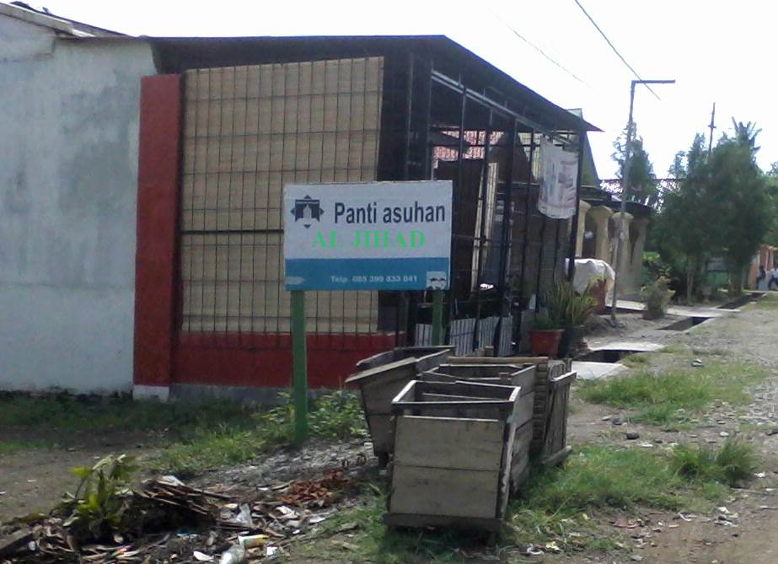
Gambar 1. Lokasi Penelitian

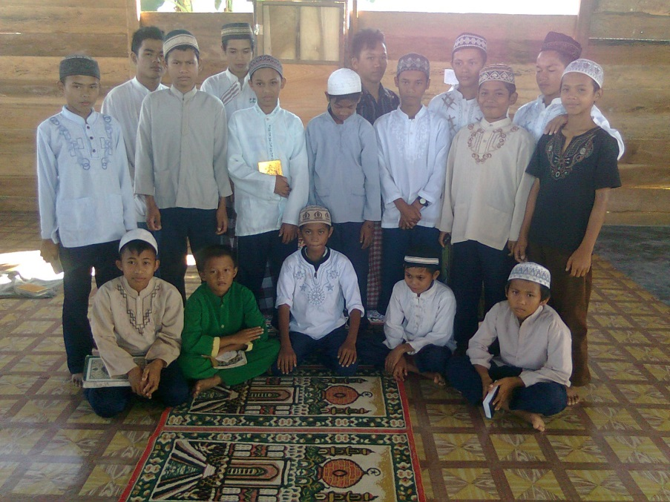
Gambar 2. Anak-anak Panti Asuhan Al-Jihad

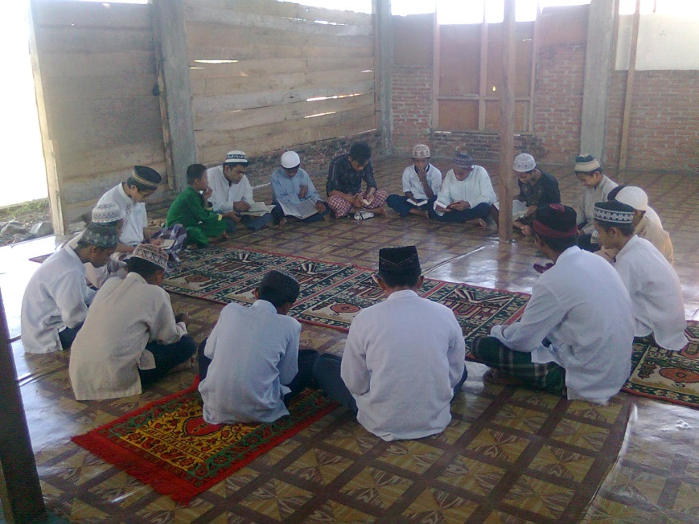
Gambar 3. Suasana pengajian anak sebagai salah satu bentuk
pembinaan religius

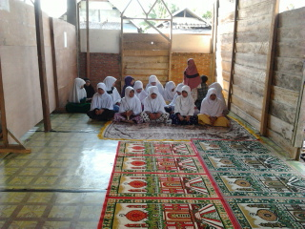

Gambar 4. Suasana pengajian anak sebagai salah satu bentuk
pembinaan religius

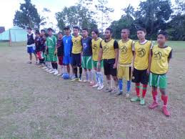
Gambar 5. Suasana berolahraga anak sebagai salah satu
bentuk pembinaan fisik

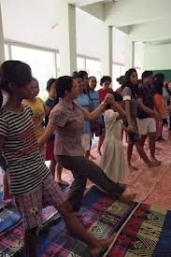
Gambar 6. Suasana asrama putri saat melakukan
olahraga di pagi hari

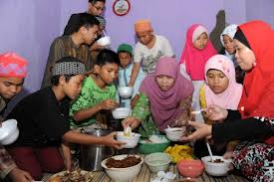

Gambar 7. Suasana makan anak, yang didampingi oleh salah
satu pengasuh yang ada di panti asuhan

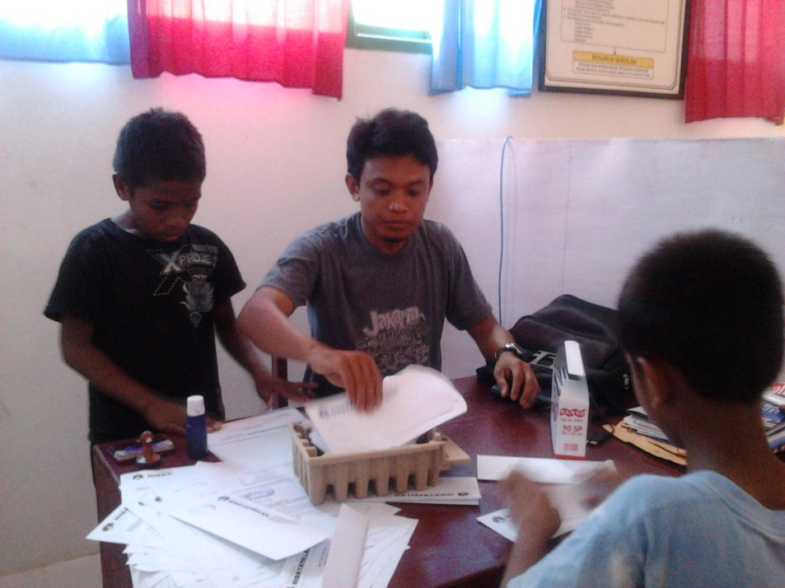

Gambar 8. Nampak anak sedang berpartisipasi membantu pengurus
panti membuat undangan

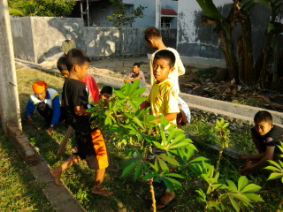

Gambar 9. Suasana anak yang sedang membersihkan halaman panti

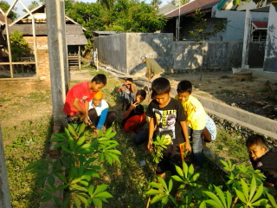

Gambar 10. Suasana anak yang sedang membersihkan halaman panti

